
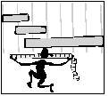
MATEMÀTIQUES MESURES
Nom: __________________________ Data: __________________
Unitats de temps
